International Mathematics Tournament of Towns
環球城市數學競賽
陪考試卷 初級卷
19 Oct. 2003
享受數學思維不是貴子弟的專利，您也可以馳騁在數學的樂園中！
數學，它並不是那麼地可怕，它有多采多姿的面貌，任何人都可以輕易地接近它。

- 下面蝴蝶外形內的這一堆字母包含了以下所列的英文單字，這些單字可能是鉛直的，水平的或斜對角的排列在蝴蝶內，而且它們可能是由左至右，從上到下或由右至左，從下到上排列著。請您試著將它們圈出來。
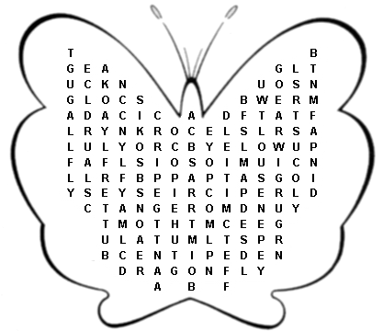

ANT | APHID | BEDBUG | BEETLE | BLOWFLY
BUTTERFLY | CATERPILLAR | CENTIPEDE | CICADA | COCKROACH
CRICKET | DRAGONFLY | EARWIG | FLEA | GALLFLY
GNAT | HORNET | LOCUST | LOUSE | MAYFLY
MOTH | SCORPION | SPIDER | THRIPS | TSETSE
WASP

- 下圖(a)是用四根火柴棒所圍成，形狀類似高腳酒杯的圖形，在酒杯當中用一個黑點表示的是一個銅板。請您設法只移動這四根火柴棒當中的二根，使得銅板的位置不會落在酒杯內，並且移動後的這四根火柴所構成的形狀仍然是一個類似高腳酒杯的圖形。 （圖(b)的結果雖然維持了高腳酒杯的外形，但是銅板的位置仍然落在酒杯內，所以並不符合要求，至於圖(c)，則因為移動了至少三根火柴棒，所以也不合。）

(b)

(a)

(c)

- 在射箭場上的箭靶，通常其積分都是10分，15分或20分的由外圍往圓心內增加。射手愈是射中圓心的位置或者所射出的箭愈集中，則愈能凸顯他的準確性與穩定性。如下圖，有一個箭靶的積分由外至內分別是16，17，23，24，39及40。請問射手需要射出幾支中靶的箭，才能使總分正好等於100分？
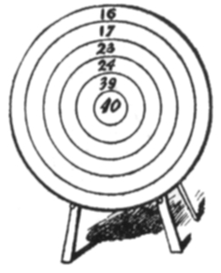

- 有一次一艘船載運十五隻羊和十五隻豬，遭到暴風雨的襲擊，要是不把一半的牲畜拋進海裡，該船就會沉沒。船長將這些牲畜排成一圈，從某給定的初始點數起，每第九隻牲畜必須被拋入海中，依序循環數下去，每第九隻牲畜都被捉出。請您找出一種排列方法，使得在這種安排之下，羊都均被丟入海中，而十五隻豬都僥倖地存活下來。

- 在下面大小為36個單位方格的6 × 6方格表內，填入了六個英文字母A，B，C，D，E及F。請您將它延格線切開，分割成六個形狀都不相同，但大小都是6個單位方格的圖形（即六方連），使得每一塊圖形內恰好只存在有一個英文字母。您能找到幾種分割的方法呢？（在兩種方法中只要有某一塊不同，就視為不同的分割方法）

A
B
F
C
D
E

- 數學能力不僅僅呈現在繁瑣的計算或複雜的數學公式中，敏銳的觀察，細緻的推理， 縝密的判斷也是其重要的一環。在下圖中，您能數得出共有多少隻猴子嗎？

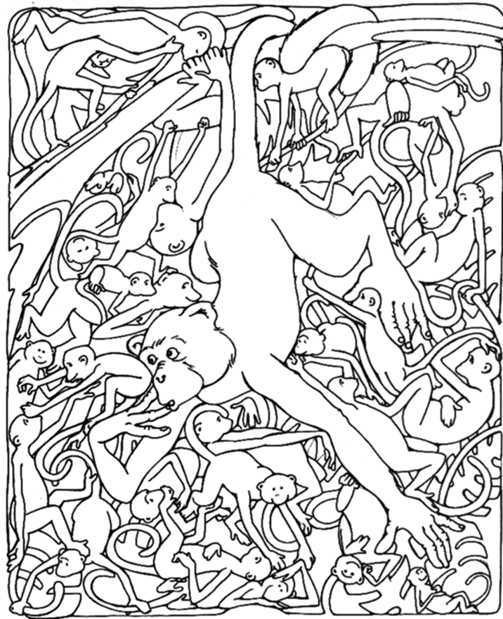

我們刻意不提供解答，請您和周遭的人或家人一起討論，希望數學能拉近您們彼此的距離。祝您有美好的一天！

九章數學教育基金會 提供

